**ĐẠI HỌC QUỐC GIA THÀNH PHỐ HỒ CHÍ MINH**

**TRƯỜNG ĐẠI HỌC CÔNG NGHỆ THÔNG TIN**

**KHOA HỆ THỐNG THÔNG TIN**

----🙚🙘🕮🙚🙘----



**PHÂN TÍCH THIẾT KẾ HỆ THỐNG THÔNG TIN**

**BÀI TẬP A2**

**SƠ ĐỒ KHẢO SÁT HIỆN TRẠNG**

**HỆ THỐNG QUẢN LÝ CỬA HÀNG PIZZA**

**Giảng viên hướng dẫn:** *ThS. Đỗ Thị Minh Phụng*

**Lớp:** IS201.M21

**Sinh viên thực hiện:**

1. *Trần Trọng Tín - 20520811*
2. *Trần Thị Ngọc Ánh - 20521083*
3. *Nguyễn Hữu Long - 20521569*
4. *Phạm Hoàng Ngọc Anh - 20520881*

*TP.HCM, tháng 3 năm 2022*

**MỤC LỤC**

**I. Sơ đồ BFD 1**

**II. Use case model 1**

**III. Đặc tả use case 2**

1. Đăng nhập 2

2. Đăng ký 3

3. Xem thông tin khuyến mãi 4

4. Đặt món ăn 5

5. Kiểm tra thông tin đơn hàng 7

6. Quản lý thông tin nhân viên 8

7. Quản lý thực đơn 10

8. Quản lý thông tin khuyến mãi 11

9. Thống kê món ăn 12

10. Báo cáo doanh thu 14

**IV. Link ảnh đã sử dụng 15**

# Sơ đồ BFD

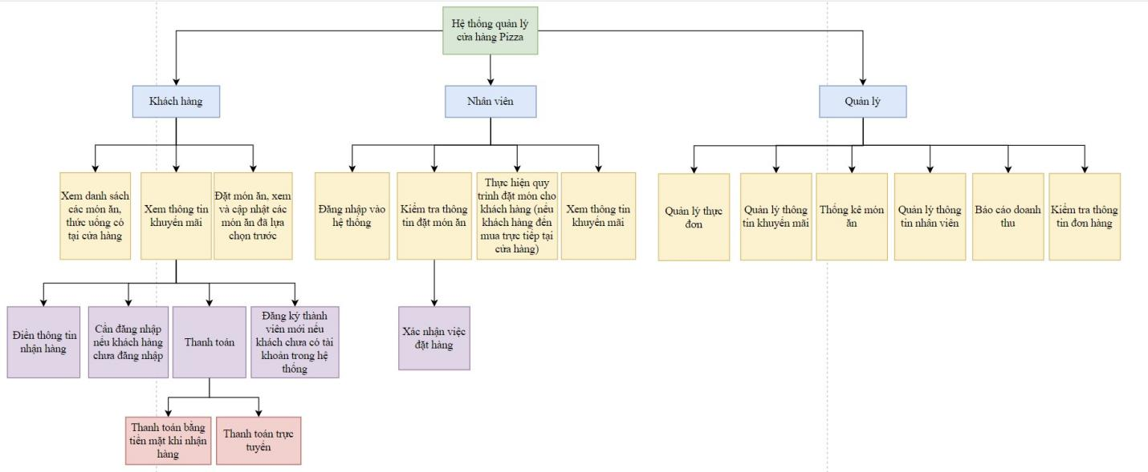

# Use case model

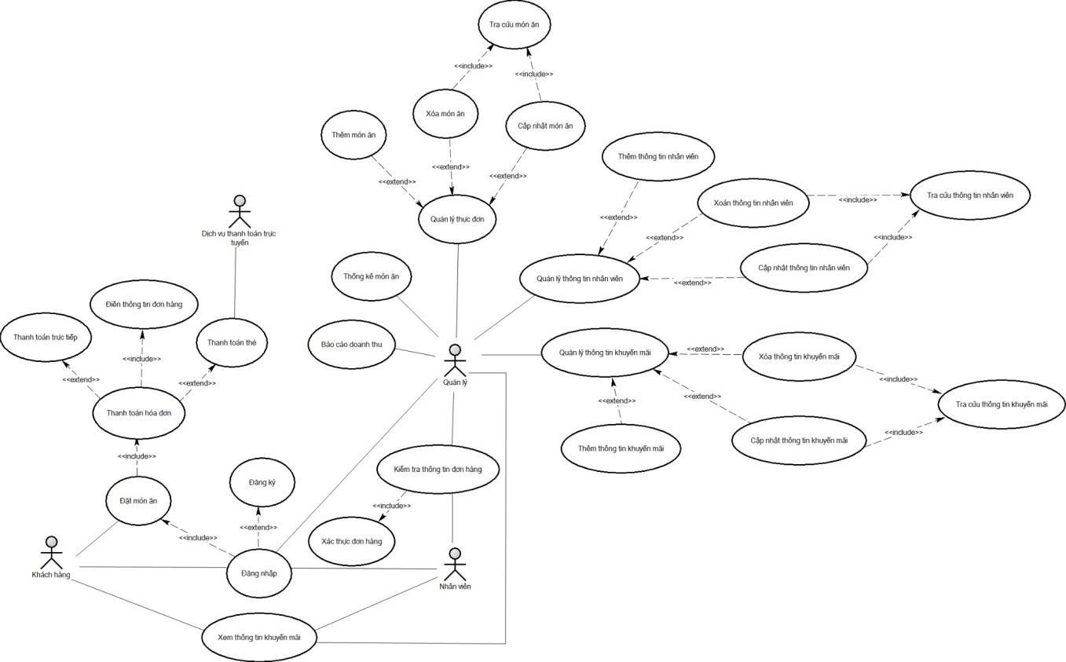

# Đặc tả use case

## Đăng nhập

* 1. **Tóm tắt**

Use-case này được sử dụng bởi người dùng (khách hàng thành viên, nhân viên bảo vệ, quản lý). Người dùng cần đăng nhập vào hệ thống để thực hiện các tác vụ tương ứng.

* 1. **Dòng sự kiện**
     1. *Dòng sự kiện chính*

Use-case này bắt đầu khi người dùng cần đăng nhập vào hệ thống để thực hiện các tác vụ tương ứng.

Hệ thống truy xuất đến giao diện đăng nhập.

Hệ thống yêu cầu người dùng nhập tài khoản mật khẩu để đăng nhập.

Người dùng nhập tài khoản, mật khẩu của mình.

Hệ thống kiểm tra xem tài khoản mật khẩu có hợp lệ không.

Hệ thống xác nhận tài khoản và mật khẩu của người dùng hợp lệ.

Hệ thống thông báo thành công, người dùng xác nhận.

Hệ thống chuyển đến giao diện bên trong và kết thúc use-case.

* + 1. *Dòng sự kiện khác*
       1. Thông tin tài khoản, mật khẩu không hợp lệ.

Trong trường hợp tài khoản, mật khẩu của người dùng không hợp lệ, hệ thống sẽ hiện thông báo lỗi, người dùng xác nhận và use-case kết thúc.

* 1. **Các điều kiện đặc biệt**

Không.

* 1. **Điều kiện tiên quyết**

Người dùng phải có tài khoản.

* 1. **Hậu điều kiện**

Người dùng có thể truy cập vào hệ thống để thực hiện các tác vụ liên quan.

* 1. **Điểm mở rộng**

Không.

## Đăng ký

* 1. **Tóm tắt**

Use-case này được sử dụng bởi khách hàng có mong muốn đăng ký tài khoản. Khách hàng cần cung cấp thông tin để xác nhận đăng ký tài khoản.

* 1. **Dòng sự kiện**
     1. *Dòng sự kiện chính*

Use-case này bắt đầu khi khách hàng muốn đăng ký tài khoản, khách hàng truy cập vào hệ thống và tiến hành đăng ký tài khoản.

Hệ thống truy xuất và hiển thị form đăng ký.

Khách hàng nhập thông tin bao gồm: Họ tên, số điện thoại, địa chỉ, email, mật khẩu, xác nhận mật khẩu.

Khách hàng chọn button đăng ký.

Hệ thống kiểm tra sự hợp lệ của thông tin đăng ký.

Hệ thống xác thực thông tin hợp lệ và gửi mã xác minh OTP xác nhận về email khách hàng.

Khách hàng nhập lại mã xác minh OTP và hệ thống thông báo đăng ký thành công.

Hệ thống lưu thông tin đăng ký của khách hàng vào database và kết thúc use-case.

* + 1. *Dòng sự kiện khác*
       1. Thông tin đăng ký không hợp lệ

Thông tin đăng ký không hợp lệ gồm những trường hợp sau đây: Không điền đủ thông tin, email không đúng cú pháp, tài khoản đã tồn tại, mật khẩu xác nhận không trùng khớp với mật khẩu muốn đặt.

Nếu trong dòng sự kiện chính, khách hàng đăng ký vi phạm vào những trường hợp đã kể trên, hệ thống sẽ hiển thị thông báo lỗi với từng trường hợp cụ thể. Khách hàng xác nhận thông báo này, hệ thống trở lại form đăng ký khách hàng.

* + - 1. Khách hàng nhập sai mã xác minh OTP

Khi khách hàng nhập sai mã xác minh OTP, hệ thống sẽ thông báo lỗi, khách hàng có quyền yêu cầu hệ thống gửi lại một mã xác minh OTP khác hoặc hủy bỏ thao tác nhập xác minh OTP và kết thúc use-case.

* 1. **Các điều kiện đặc biệt**

Không.

* 1. **Điều kiện tiên quyết**

Không.

* 1. **Hậu điều kiện**

Nếu đăng ký thành công, hệ thống ghi nhận các thông tin, khách hàng có thể đăng nhập vào hệ thống sau khi đăng ký. Ngược lại, trạng thái hệ thống không thay đổi.

* 1. **Điểm mở rộng**

Không.

## Xem thông tin khuyến mãi

* 1. **Tóm tắt**

Use case này cho phép khách hàng, nhân viên hoặc quản lý xem thông tin khuyến mãi đang được áp dụng.

* 1. **Dòng sự kiện**
     1. *Dòng sự kiện chính*

Use-case này bắt đầu khi một khách hàng, nhân viên hoặc quản lý truy cập vào website cửa hàng để xem thông tin khuyến mãi đang được áp dụng.

Hệ thống truy xuất và hiển thị các thông tin khuyến mãi.

Hệ thống yêu cầu khách hàng, nhân viên hoặc quản lý chọn một khuyến mãi bất kỳ hiển thị trên hệ thống.

Khách hàng, nhân viên hoặc quản lý chọn một khuyến mãi bất kỳ hiển thị trên hệ thống.

Hệ thống truy xuất và hiển thị thông tin khuyến mãi (tên khuyến mãi, mô tả, ngày áp dụng khuyến mãi, ngày hết hạn khuyến mãi,...) mà người dùng đã chọn và kết thúc use-case.

* + 1. *Dòng sự kiện khác*
       1. Không chọn phương thức nào

Nếu trong dòng sự kiện chính, khách hàng, nhân viên hoặc quản lý không chọn phương thức thực hiện nào, hệ thống sẽ thông báo lỗi, khách hàng, nhân viên hoặc quản lý xác nhận và use-case kết thúc.

* 1. **Các yêu cầu đặc biệt**

Không.

* 1. **Điều kiện tiên quyết**

Không.

* 1. **Hậu điều kiện**

Nếu đăng nhập thành công, hệ thống cho phép người dùng xem thông tin khuyến mãi. Ngược lại, trạng thái hệ thống không thay đổi.

* 1. **Điểm mở rộng**

Không.

## Đặt món ăn

* 1. **Tóm tắt**

Use case này cho phép một khách hàng đặt hàng các món ăn, thức uống của cửa hàng.

* 1. **Dòng sự kiện**
     1. *Dòng sự kiện chính*

Use-case này bắt đầu khi một khách hàng muốn đặt hàng các món ăn, thức uống của cửa hàng.

Hệ thống truy xuất và hiển thị danh sách các món ăn, thức uống của cửa hàng.

Hệ thống yêu cầu khách hàng chọn các món ăn, thức uống mà mình muốn đặt hàng và nhập số lượng muốn đặt.

Khách hàng chọn các món ăn, thức uống mà mình muốn đặt hàng và nhập số lượng muốn đặt hàng.

Hệ thống truy xuất và hiển thị khuyến mãi phù hợp với đơn hàng và tính tổng tiền mà khách phải thanh toán.

Hệ thống yêu cầu khách hàng điền thông tin nhận hàng và thời gian muốn nhận hàng.

Khách hàng điền thông tin nhận hàng (họ tên người nhận, địa chỉ nhận hàng, số điện thoại liên hệ), thời gian muốn nhận hàng.

Hệ thống yêu cầu khách hàng chọn hình thức thanh toán (thanh toán tiền mặt khi nhận hàng, thanh toán trực tuyến sử dụng thẻ tín dụng/thẻ ghi nợ/thẻ ATM).

Khách hàng chọn hình thức thanh toán và nhập thông tin thanh toán giao dịch nếu chọn hình thức thanh toán trực tuyến sử dụng thẻ tín dụng.

Hệ thống yêu cầu khách hàng xác nhận đơn hàng.

Khách hàng xác nhận đơn hàng.

Hệ thống báo khách hàng thanh toán thành công, đồng thời gửi email xác nhận có chứa nội dung hóa đơn.

* + 1. *Dòng sự kiện khác*
       1. Không chọn món ăn, thức uống nào

Nếu trong dòng sự kiện chính, khách hàng không chọn bất cứ món ăn nào, hệ thống sẽ hiển thị thông báo lỗi. Khách hàng xác nhận thông báo này và use-case kết thúc.

* + - 1. Thanh toán không thành công

Nếu thanh toán không thành công, hệ thống hiển thị lại một thông báo lỗi. Khách hàng có thể chọn kiểm tra lại số lượng sản phẩm cần mua, thực hiện lại việc thanh toán hoặc thay đổi hình thức thanh toán hoặc hủy bỏ đặt hàng và use-case kết thúc.

* + - 1. Hủy xác nhận đơn hàng

Nếu khách hàng không xác nhận đơn hàng, việc xác nhận đơn hàng bị hủy và luồng sự kiện chính sẽ bắt đầu lại từ đầu.

* 1. **Các yêu cầu đặc biệt**

Không.

* 1. **Điều kiện tiên quyết**

Khách hàng phải đăng nhập vào hệ thống trước khi use-case bắt đầu.

* 1. **Hậu điều kiện**

Nếu thành công, hệ thống ghi nhận đơn đặt hàng của khách hàng. Ngược lại, trạng thái hệ thống không thay đổi.

* 1. **Điểm mở rộng**

Không.

## Kiểm tra thông tin đơn hàng

* 1. **Tóm tắt**

Use case này cho phép nhân viên, quản lý kiểm tra thông tin đơn hàng.

* 1. **Dòng sự kiện**
     1. *Dòng sự kiện chính*

Use-case này bắt đầu khi nhận được đơn đặt món, nhân viên cửa hàng hoặc quản lý sẽ kiểm tra thông tin đơn hàng.

Hệ thống truy xuất đến giao diện kiểm tra đơn hàng.

Hệ thống yêu cầu nhân viên, quản lý chọn đơn hàng cần kiểm tra.

Nhân viên, quản lý chọn đơn hàng cần kiểm tra.

Hệ thống truy xuất và hiển thị thông tin đơn hàng mà nhân viên đã chọn.

Nhân viên, quản lý kiểm tra chi tiết về thông tin đơn hàng (bao gồm thông tin các món ăn đã đặt với số lượng và đơn giá tương ứng, thông tin người đặt, hình thức thanh toán, tổng giá trị đơn hàng,...) được hiển thị trên hệ thống.

Nhân viên, quản lý xác nhận thông tin đơn hàng chính xác và use-case kết thúc.

* + 1. *Dòng sự kiện khác*
       1. Không chọn phương thức nào

Nếu trong dòng sự kiện chính, nhân viên hoặc quản lý không chọn phương thức thực hiện nào, hệ thống sẽ thông báo lỗi, nhân viên hoặc quản lý xác nhận và use-case kết thúc.

* + - 1. Thông tin đơn hàng không chính xác

Trong trường hợp nhân viên, quản lý kiểm tra thông tin đơn hàng và nhận thấy thông tin chưa chính xác, nhân viên, quản lý sẽ trực tiếp thay đổi lại thông tin đơn hàng.

* 1. **Các yêu cầu đặc biệt**

Không.

* 1. **Điều kiện tiên quyết**

Nhân viên hoặc quản lý phải đăng nhập vào hệ thống trước khi use-case bắt đầu.

* 1. **Hậu điều kiện**

Không.

* 1. **Điểm mở rộng**

Không.

## Quản lý thông tin nhân viên

* 1. **Tóm tắt**

Use-case này cho phép người quản lý quản lý thông tin, số lượng nhân viên của đối tượng nhân viên.

* 1. **Dòng sự kiện**
     1. *Dòng sự kiện chính*

Use-case này bắt đầu khi người quản lý truy cập vào hệ thống và tiến hành quản lý thông tin nhân viên.

Hệ thống truy xuất và hiển thị các lựa chọn cho người quản lý (xem, thêm, chỉnh sửa, xóa thông tin nhân viên).

Hệ thống yêu cầu quản lý chọn phương thức muốn thực hiện.

Quản lý chọn phương thức muốn thực hiện.

Hệ thống truy xuất và hiển thị các thao tác cụ thể đối với từng phương thức.

Quản lý thực hiện các thao tác quản lý thông tin nhân viên.

Đối với các thao tác có thay đổi dữ liệu (thêm, xóa, sửa các thông tin nhân viên) hệ thống sẽ yêu cầu quản lý xác nhận thao tác muốn thực hiện.

Hệ thống thông báo thao tác thành công và lưu lại những thay đổi của quản lý, quản lý xác nhận và kết thúc use-case.

* + 1. *Dòng sự kiện khác*
       1. Không chọn phương thức nào

Nếu trong dòng sự kiện chính, quản lý không chọn phương thức thực hiện nào, hệ thống sẽ hiển thị thông báo lỗi. Quản lý xác nhận thông báo này và use-case kết thúc.

* + - 1. Hủy xác nhận thay đổi

Nếu quản lý không xác nhận thay đổi, việc xác nhận thay đổi bị hủy và luồng sự kiện chính sẽ bắt đầu lại từ đầu.

* 1. **Các điều kiện đặc biệt**

Không.

* 1. **Điều kiện tiên quyết**

Quản lý phải đăng nhập bằng account quản lý trước khi use-case bắt đầu.

* 1. **Hậu điều kiện**

Nếu thành công, hệ thống ghi nhận các thay đổi của quản lý. Ngược lại, trạng thái hệ thống không thay đổi.

* 1. **Điểm mở rộng**

Không.

## Quản lý thực đơn

* 1. **Tóm tắt**

Use-case này cho phép người quản lý quản lý thông tin thực đơn

* 1. **Dòng sự kiện**
     1. *Dòng sự kiện chính*

Use-case này bắt đầu khi người quản lý truy cập vào hệ thống và tiến hành quản lý thông tin thực đơn.

Hệ thống truy xuất và hiển thị các lựa chọn cho người quản lý (xem, thêm, chỉnh sửa, xóa thông tin trong thực đơn).

Hệ thống yêu cầu quản lý chọn phương thức muốn thực hiện.

Quản lý chọn phương thức muốn thực hiện.

Hệ thống truy xuất và hiển thị các thao tác cụ thể đối với từng phương thức.

Quản lý thực hiện các thao tác quản lý thông tin thực đơn.

Đối với các thao tác có thay đổi dữ liệu (thêm, xóa, sửa các thông tin trong thực đơn) hệ thống sẽ yêu cầu quản lý xác nhận thao tác muốn thực hiện.

Hệ thống thông báo thao tác thành công và lưu lại những thay đổi của quản lý, quản lý xác nhận và kết thúc use-case.

* + 1. *Dòng sự kiện khác*
       1. Không chọn phương thức nào

Nếu trong dòng sự kiện chính, quản lý không chọn phương thức thực hiện nào, hệ thống sẽ hiển thị thông báo lỗi. Quản lý xác nhận thông báo này và use-case kết thúc.

* + - 1. Hủy xác nhận thay đổi

Nếu quản lý không xác nhận thay đổi, việc xác nhận thay đổi bị hủy và luồng sự kiện chính sẽ bắt đầu lại từ đầu.

* 1. **Các điều kiện đặc biệt**

Không.

* 1. **Điều kiện tiên quyết**

Quản lý phải đăng nhập bằng account quản lý trước khi use-case bắt đầu.

* 1. **Hậu điều kiện**

Nếu thành công, hệ thống ghi nhận các thay đổi của quản lý. Ngược lại, trạng thái hệ thống không thay đổi.

* 1. **Điểm mở rộng**

Không.

## Quản lý thông tin khuyến mãi

* 1. **Tóm tắt**

Use-case này cho phép người quản lý quản lý thông tin khuyến mãi.

* 1. **Dòng sự kiện**
     1. *Dòng sự kiện chính*

Use-case này bắt đầu khi người quản lý truy cập vào hệ thống và tiến hành quản lý thông tin khuyến mãi.

Hệ thống truy xuất và hiển thị các lựa chọn cho người quản lý (xem, thêm, chỉnh sửa, xóa thông tin khuyến mãi).

Hệ thống yêu cầu quản lý chọn phương thức muốn thực hiện.

Quản lý chọn phương thức muốn thực hiện.

Hệ thống truy xuất và hiển thị các thao tác cụ thể đối với từng phương thức.

Quản lý thực hiện các thao tác quản lý thông tin khuyến mãi.

Đối với các thao tác có thay đổi dữ liệu (thêm, xóa, sửa các thông tin khuyến mãi) hệ thống sẽ yêu cầu quản lý xác nhận thao tác muốn thực hiện.

Hệ thống thông báo thao tác thành công và lưu lại những thay đổi của quản lý, quản lý xác nhận và kết thúc use-case.

* + 1. *Dòng sự kiện khác*
       1. Không chọn phương thức nào

Nếu trong dòng sự kiện chính, quản lý không chọn phương thức thực hiện nào, hệ thống sẽ hiển thị thông báo lỗi. Quản lý xác nhận thông báo này và use-case kết thúc.

* + - 1. Hủy xác nhận thay đổi

Nếu quản lý không xác nhận thay đổi, việc xác nhận thay đổi bị hủy và luồng sự kiện chính sẽ bắt đầu lại từ đầu.

* 1. **Các điều kiện đặc biệt**

Không.

* 1. **Điều kiện tiên quyết**

Quản lý phải đăng nhập bằng account quản lý trước khi use-case bắt đầu.

* 1. **Hậu điều kiện**

Nếu thành công, hệ thống ghi nhận các thay đổi của quản lý. Ngược lại, trạng thái hệ thống không thay đổi.

* 1. **Điểm mở rộng**

Không.

## Thống kê món ăn

* 1. **Tóm tắt**

Use-case này cho phép người quản lý thống kê món ăn.

* 1. **Dòng sự kiện**
     1. *Dòng sự kiện chính*

Use-case này bắt đầu khi người quản lý truy cập vào hệ thống và tiến hành thống kê món ăn.

* + - * 1. Hệ thống truy xuất và hiển thị các lựa chọn cho người quản lý (thống kê số lượng món ăn , món ăn bán chạy nhất, món ăn được yêu thích nhất).
        2. Hệ thống yêu cầu quản lý chọn phương thức muốn thực hiện.
        3. Quản lý chọn phương thức muốn thực hiện.
        4. Hệ thống truy xuất và hiển thị các thao tác cụ thể đối với từng phương thức.
        5. Quản lý thực hiện các thao tác thống kê món ăn.
        6. Hệ thống thông báo thao tác thành công, quản lý xác nhận và kết thúc use-case.
    1. *Dòng sự kiện khác*
       1. Không chọn phương thức nào

Nếu trong dòng sự kiện chính, quản lý không chọn phương thức thực hiện nào, hệ thống sẽ hiển thị thông báo lỗi. Quản lý xác nhận thông báo này và use-case kết thúc.

* 1. **Các điều kiện đặc biệt**

Không.

* 1. **Điều kiện tiên quyết**

Quản lý phải đăng nhập bằng account quản lý trước khi use-case bắt đầu.

* 1. **Hậu điều kiện**

Nếu thành công, hệ thống ghi nhận các thay đổi của quản lý. Ngược lại, trạng thái hệ thống không thay đổi.

* 1. **Điểm mở rộng**

Không.

## Báo cáo doanh thu

* 1. **Tóm tắt**

Use case này cho phép người quản lý biết được doanh thu của cửa hàng Pizza.

* 1. **Dòng sự kiện**
     1. *Dòng sự kiện chính*

Hệ thống bắt đầu use-case khi quản lý muốn truy cập vào hệ thống để xem doanh thu của cửa hàng Pizza.

Hệ thống truy xuất đến giao diện báo cáo doanh thu.

Hệ thống yêu cầu quản lý chọn báo cáo doanh thu muốn xem.

Quản lý chọn loại báo cáo doanh thu muốn xem.

Hệ thống xác nhận yêu cầu của quản lý.

Hệ thống thông báo thành công và xuất báo cáo doanh thu ra giao diện.

Quản lý xác nhận thông báo và kết thúc use-case.

* + 1. *Dòng sự kiện khác*
       1. Không chọn phương thức nào

Nếu trong dòng sự kiện chính, quản lý không chọn phương thức thực hiện nào, hệ thống sẽ hiển thị thông báo lỗi. Quản lý xác nhận thông báo này và use-case kết thúc

* 1. **Các yêu cầu đặc biệt**

Không.

* 1. **Điều kiện tiên quyết**

Quản lý phải đăng nhập bằng account quản lý trước khi use-case bắt đầu.

* 1. **Hậu điều kiện**

Không.

* 1. **Điểm mở rộng**

Không.

# IV. Link ảnh đã sử dụng

**Link sơ đồ BFD:**

[https://drive.google.com/file/d/1OtMyrtD9eEeQFqTnBkleo4FtLqRXTfzB/view?us p=sharing](https://drive.google.com/file/d/1OtMyrtD9eEeQFqTnBkleo4FtLqRXTfzB/view?usp=sharing)

**Link sơ đồ use case model:**

[https://drive.google.com/file/d/1UGFOU34BAKRuJFsWZrIlpjRz75CehdT8/view?](https://drive.google.com/file/d/1UGFOU34BAKRuJFsWZrIlpjRz75CehdT8/view?usp=sharing)

[usp=sharing](https://drive.google.com/file/d/1UGFOU34BAKRuJFsWZrIlpjRz75CehdT8/view?usp=sharing)